INBJUDAN INVIGNINGSDAG I HÄLLEFORS
Lördagen den 26 maj hälsas du hjärtligt välkommen till Sikforsvägen 7 & 9, på invigning av nya kommunhuset och BoAB:s nya lokaler.
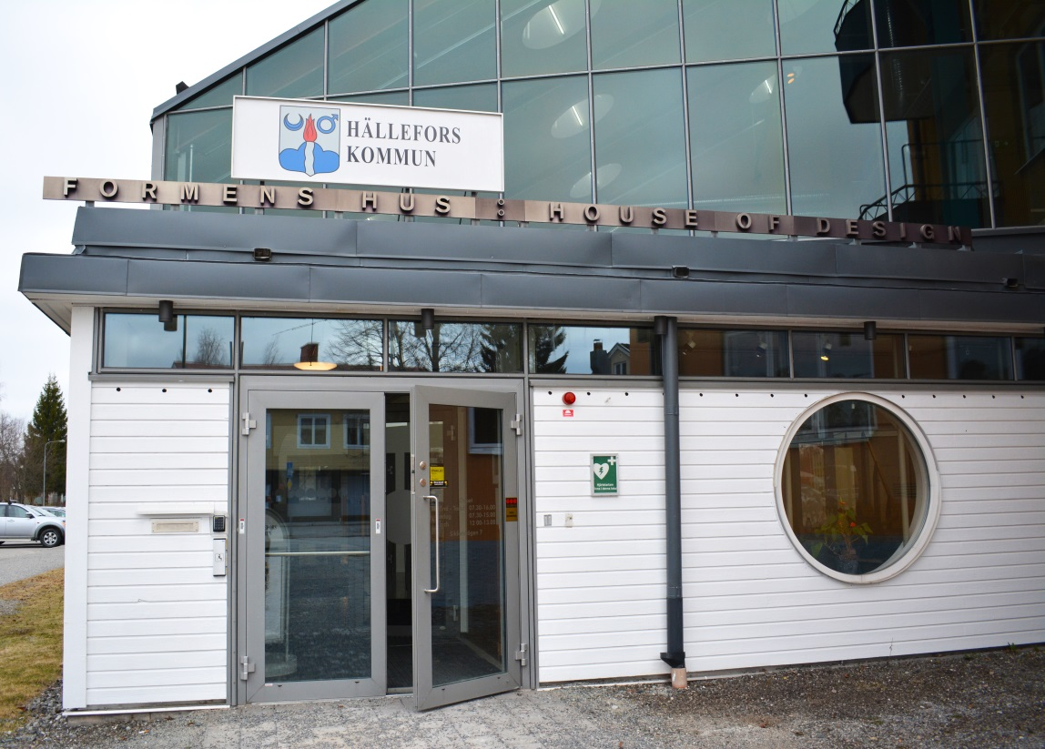

Dörrarna öppnas klockan 10.00 och dagen kommer bland annat att bjuda på guidning av kommunhuset, Mästarnas park, 50-talslägenheterna samt visning av BoAB:s nya lokaler. Vi kommer att bjuda på kaffe med muffins och ha bandklippning.
Kulturskolans stråkgrupp uppträder, utdelning av stipendier kommer att ske och det här är också sista dagen att se och bli guidad i utställningen Wall of Fame. Klockan 15.00 stängs dörrarna då invigningen är över.
Välkommen!

